Frihet og disiplin! 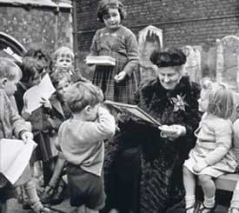
Frihet og struktur er to av de grunnleggende fundamenter i Maria Montessoris metode. I et miljø med klare rammer og klare grenser er det mulighet for å gi barna frihet. Ved å vise barna respekt, bygge opp deres selvtillit med selvstendighet som mål, vil barna utvikle en egen selvdisiplin som igjen vil føre til frihet. Uten disiplin, ingen frihet.

